ΙΣΤΟΡΙΑ
Α΄ ΤΑΞΗ ΕΝ.Ε.Ε.ΓΥ.-Λ.
1^{ο} ΘΕΜΑ
1.α. Να αντιστοιχίσετε τα στοιχεία της στήλης Α με εκείνα της στήλης Β.

Α | Β
- Μοντεσκιέ  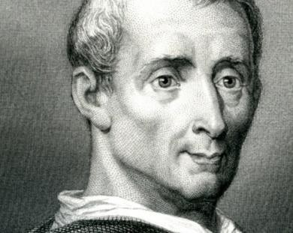  - Θεόδωρος Κολοκοτρώνης  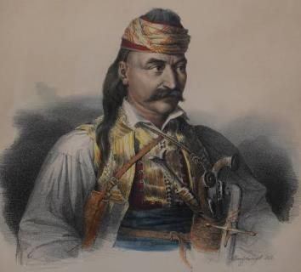  - Ιωάννης Καποδίστριας  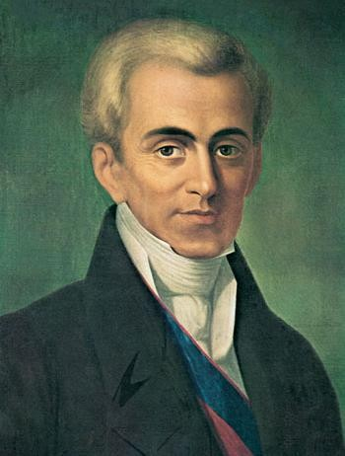 | - κυβερνήτης της Ελλάδας  - απέδειξε ότι στο σύμπαν ισχύουν φυσικοί νόμοι  - Γάλλος διαφωτιστής  - ηγέτης στην πολιορκία της Τριπολιτσάς  - ο στρατός του νικήθηκε στα Δερβενάκια

- Δράμαλης
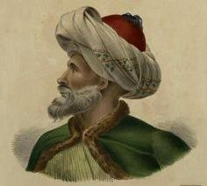

- Νεύτωνας
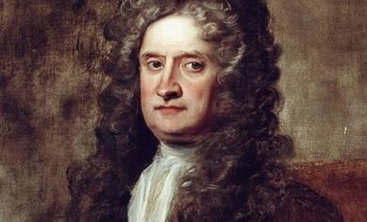
Μονάδες 10

1.β. Τι σημαίνουν οι φράσεις «Διαφωτισμός» (μονάδες 8) και «Πανελλήνιον» (μονάδες 7);
Μονάδες 15

